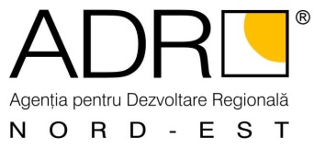

Lista cuprinzând categoriile de documente produse şi/sau gestionate de ADR Nord – Est

- Regulamentul de organizare și funcționare
- Organigramă
- Codul de conduită al angajaților
- Hotărâri CDR Nord – Est
- Buget anual
- Planul Anual al Achizițiilor Publice
- Raport anual de activitate ADR Nord – Est
- Certificat de Management al Calității, Standardul de certificare ISO 9001:2015
- Planul de Dezvoltare Regională Nord – Est
- Documentații de atribuire a contractelor de achiziție publică
- Contracte de achiziție publică
- Acord cadru de delegare încheiat cu AM POR privind implementarea Regio – Programul Operațional Regional 2014 – 2020
- Situația proiectelor depuse în cadrul POR 2014-2020
- Situația contractării proiectelor în cadrul apelurilor lansate, precum și situația fondurilor disponibile în cadrul respectivelor apeluri
- Lista contractelor semnate în cadrul POR 2014 – 2020 (Titlu proiect, Beneficiar, Localizare proiect, Bugetul proiect/ contribuția FEDR)
- Instrucțiuni și clarificări AMPOR privind implementarea POR 2014 - 2020
- Dispoziție de organizare concurs de angajare personal
- Anunț de recrutare personal
- Plan de evacuare în caz de incendiu
- Organizarea apărării împotriva incendiilor
- Fișe proiecte implementate de ADR Nord – Est
- Comunicate de presă
- Materiale de informare tipărite și electronice

